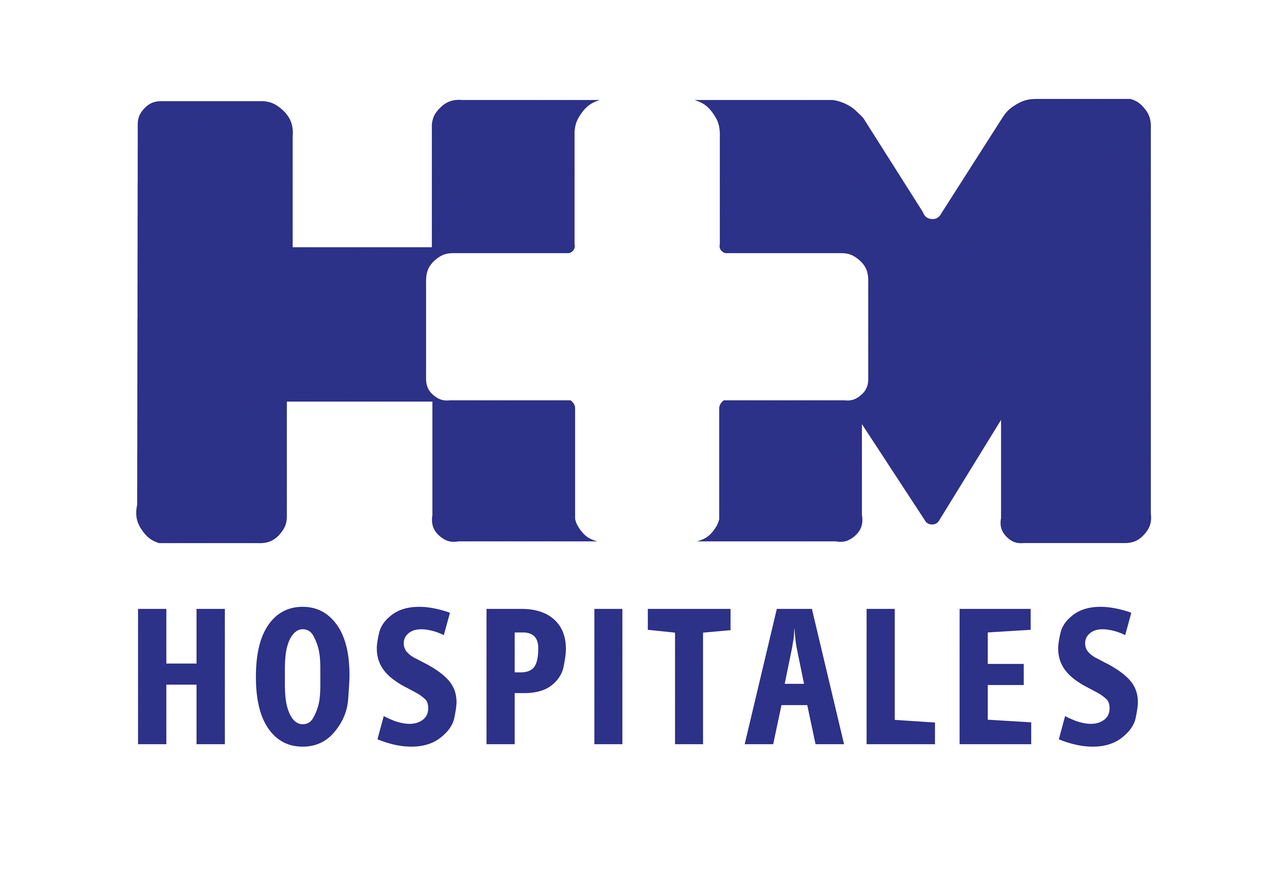

La “Alimentación Saludable” fue uno de los temas de la Escuela de Salud de HM Universitario Torrelodones”

DRA. GARCÍA DURRUTI: “NO HAY QUE FIARSE DE LAS DIETAS QUE PRESCINDEN DE ALGÚN ALIMENTO”

- En España hay casi 6 millones de adultos obesos, siendo Galicia, Andalucía y Canarias las regiones con más incidencia. Tan solo en la Comunidad de Madrid existen alrededor de 15.000 obesos mórbidos

- Para evitar el sobrepeso hay que seguir unos buenos hábitos, que consisten en llevar una alimentación sana, hacer ejercicio físico de forma regular y realizar actividades al aire libre

- Una alimentación incorrecta contribuye a la aparición de enfermedades cardiovasculares, obesidad, diabetes, etc., incluso favorece la aparición de algunos tumores

Madrid, 4 de agosto de 2014. Actualmente, la prevalencia de sobrepeso y obesidad, tanto en adultos como en niños, está aumentando de forma alarmante. En España hay casi 6 millones de adultos obesos, siendo Galicia, Andalucía y Canarias las regiones con más incidencia. Tan solo en la Comunidad de Madrid existen alrededor de 15.000 obesos mórbidos. La Dra. Pilar García Durruti, jefa de servicio de Endocrinología de HM Universitario Montepríncipe y HM Universitario Torrelodones, declara que el futuro es “desalentador”, ya que un 28,3% de los niños de entre 3 y 12 años sufre exceso de peso. “Esta tendencia se puede revertir educando en hábitos de vida saludables”, asegura.

Estos buenos hábitos consisten en llevar una alimentación sana, hacer ejercicio físico de forma regular y realizar actividades al aire libre. La especialista dio las pautas para llevar un estilo de vida saludable en la Escuela de Salud de HM Universitario Torrelodones.

Alimentación saludable
Nuestra salud depende en buena medida de la alimentación que llevemos a lo largo de nuestra vida. De hecho, “una alimentación incorrecta contribuye a la aparición de enfermedades cardiovasculares, obesidad, diabetes, etc., incluso favorece la aparición de algunos tumores”, explica la Dra. García Durruti.

Una dieta sana es aquella formada por alimentos que aportan una cantidad adecuada de todos y cada uno de los nutrientes que necesitamos para tener una salud óptima. Es decir, debe ser variada, ya que no existe ningún alimento que tenga todos los nutrientes en la cantidad necesaria. Y sobre todo, debe contener productos frescos y de temporada. “No hay que fiarse de las dietas que prescinden de algún alimento”, señala la experta, e insiste en que “hay que huir de los alimentos preparados, porque proceden de una cadena alimenticia larga, con mayor manipulación, tienen mayor cantidad de sal e incorporan aditivos”.
La Dra. García Durruti aconseja tomar:

-A diario: pan y cereales, incluyendo pasta y arroz. Frutas, verduras y hortalizas. Legumbres y frutos secos. Productos lácteos y aceite de oliva. Las legumbres, patatas, arroz, pan, pasta y otros derivados de los cereales contienen fundamentalmente carbohidratos, pero también aportan proteínas, minerales, vitaminas de complejo B y fibra. Deben constituir el 56-60% de nuestra dieta.

“Una buenísima combinación son las legumbres con cereales porque se complementan sus proteínas. Los cocidos en los que se combinan legumbres, hortalizas y verduras son muy recomendables siempre que no se añada tocino y se usen con moderación los derivados cárnicos y el aceite”, aconseja la especialista.

Las hortalizas y frutas frescas son indispensables para el buen funcionamiento de nuestro organismo y nos protegen de muchas enfermedades. Además, nos aportan vitaminas, fibra, minerales y sustancias anti oxidantes.

-Algunas veces por semana: pescado, aves y huevos. Aportan proteínas de alta calidad, grasas, vitaminas y minerales.

-Unas cuantas veces al mes: carne roja magra. Tiene colesterol y su exceso favorece las enfermedades cardiovasculares.

-Consumo ocasional: mantequilla, margarina, manteca, tocino, mayonesa, quesos grasos, mariscos, embutidos, vísceras, bollería, dulces y refrescos.

Para preparan los alimentos, la Dra. García Durruti aconseja no prolongar innecesariamente el tiempo de cocinado e insiste en que “debemos calentar solo la cantidad de alimento que se vaya a consumir para evitar los recalentamientos”. La cocción, la plancha y el asado son tres formas saludables de cocinar nuestros alimentos.

La importancia del desayuno
Dentro de la dieta saludable, el desayuno cumple un papel esencial. La especialista recalca que este debe ser abundante y completo, y debe compuesto de frutas, lácteo, cereales y aceite de oliva.

Asimismo, se deben realizar de 4 a 5 comidas al día, beber un litro y medio de agua diariamente y disminuir la ingesta de grasas y alcohol.

HM Hospitales
HM Hospitales está formado por diversas empresas que gestionan diferentes hospitales médico-quirúrgicos privados, entre los que se incluyen HM Universitario Madrid, HM Universitario Montepríncipe, el Centro Integral de Enfermedades Cardiovasculares (CIEC), HM Universitario Torrelodones, HM Universitario Sanchinarro, el Centro Integral Oncológico Clara Campal (CIOCC) y HM Universitario Nuevo Belén, todos ellos con la mayor cualificación técnica y humana. En marzo de 2014 se integra, además, el Grupo Hospitalario Modelo, referencia indiscutible en A Coruña y en Galicia, formado por el Hospital Modelo y la Maternidad Belén.

Basado en un Decálogo y en el Juramento Hipocrático, dirigido por médicos y con el objetivo de ofrecer una medicina de calidad, basada en la asistencia, docencia e investigación, los diferentes centros de HM Hospitales se han dotado con una tecnología de vanguardia y cuentan con el personal mejor cualificado y más humano.

Todos los centros de HM Hospitales funcionan de forma integrada. Para ello, existe una estructura corporativa con servicios centralizados, así como diferentes herramientas informáticas de gestión integral. Esto permite una actuación complementaria y sinérgica de estructuras, servicios y equipamientos, con el máximo aprovechamiento de los recursos tecnológicos y humanos.

Más información: www.hmhospitales.com

Para más información:

DPTO. DE COMUNICACIÓN DE HM HOSPITALES

María Romero
Tel.: 91 216 00 50 / Móvil: 667 184 600
E-mail: mromero@hmhospitales.com

